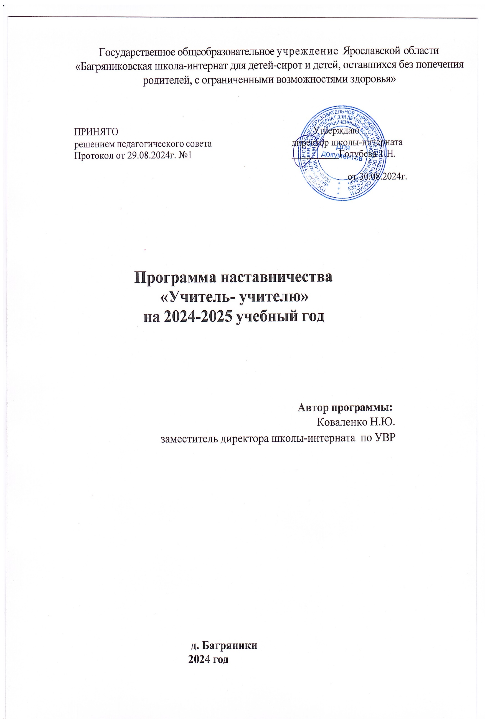
Пояснительная записка
Отличительной особенностью современного этапа развития системы образования в Российской Федерации является быстро растущая сложность задач, стоящих перед профессиональными образовательными организациями, что обуславливает возрастание требований к профессиональной компетентности педагогических работников. Современная педагогическая действительность характеризуется высоким темпом изменений, усложнением содержания профессиональной роли педагога, требований к его деятельности и личности. Поэтому педагог должен быть способен гибко реагировать на изменение образовательной ситуации, быстро адаптироваться к новым условиям профессиональной деятельности, чтобы успешно реализовать свой профессиональный и личностный потенциал. Программа наставничества является универсальной технологией построения отношений внутри организации, осуществляющей образовательную деятельность, как технология интенсивного развития личности, передачи опыта и знаний, формирования навыков, компетенций, метакомпетенций и ценностей педагогических работников.

Нормативные основы реализации программы
Нормативные правовые акты Российской Федерации
    - Конституция Российской Федерации.
    - Федеральный закон от 29 декабря 2012 г. N 273-ФЗ "Об образовании в Российской Федерации".
    - Стратегия развития волонтерского движения в России, утвержденная на заседании Комитета Государственной Думы Российской Федерации по делам молодежи (протокол N 45 от 14 мая 2010 г.).
    - Основы государственной молодежной политики Российской Федерации на период до 2025 года, утвержденные распоряжением Правительства Российской Федерации от 29 ноября 2014 г. N 2403-р.
    - Стратегия развития воспитания в Российской Федерации до 2025 года (утвержденная распоряжением Правительства Российской Федерации от 29 мая 2015 г. N 996-р).
    - Гражданский кодекс Российской Федерации.
    - Трудовой кодекс Российской Федерации.

    - Распоряжение министерства образования Российской Федерации № Р - 145 от 25 декабря 2019 г. «Об утверждении методологии (целевой) модели наставничества обучающихся для организаций, осуществляющих образовательную деятельность по общеобразовательным, дополнительным общеобразовательным и программам среднего профессионального образования, в том числе с применением лучших практик обмена опытом между обучающимися».

    - Устав ГОУ ЯО «Багряниковкая школа-интернат».

Цель и задачи программы наставничества
Цель - разносторонняя поддержка для успешного закрепления на месте работы молодого специалиста, повышение его профессионального потенциала и уровня и поддержка нового сотрудника при смене его места работы, а также создание комфортной профессиональной среды внутри образовательной организации, позволяющей реализовывать актуальные педагогические задачи на высоком уровне.

Задачи:

- Способствовать формированию потребности заниматься анализом результатов своей профессиональной деятельности.
- Развивать интерес к методике построения и организации результативного учебного процесса.
- Ориентировать начинающего педагога на творческое использование передового педагогического опыта в своей деятельности.
- Прививать молодому специалисту интерес к педагогической деятельности в целях его закрепления в образовательной организации.
- Ускорить процесс профессионального становления педагога.

Срок реализации программы

Данная программа наставничества ГОУ «Багряниковская школа-интернат» рассчитана на 1 год.

Применяемые формы наставничества и технологии

Основной формой наставничества данной программы является «учитель- учитель».

Содержание программы
2.1. Основные участники программы и их функции

Наставник |  | Наставляемый
Кто может быть |  | Молодой  специалист | Педагог
- Опытный педагог, имеющий |  | Имеет малый | Специалист,
профессиональные успехи |  | опыт работы (от 0 | находящийся в
(победитель различных |  | до 3 лет), | процессе
профессиональных конкурсов, автор |  | испытывающий | адаптации на
учебных пособий и материалов, |  | трудности с | новом месте
ведущий вебинаров и семинаров). |  | организацией | работы, которому
- Педагог, склонный к активной |  | учебного | необходимо
общественной работе, лояльный |  | процесса, с | получать
участник педагогического и |  | взаимодействием | представление о
школьного сообществ. |  | с обучающимися, | традициях,
- Педагог, обладающий |  | другими | особенностях,
лидерскими, организационными и |  | педагогами. | регламенте и
коммуникативными навыками, |  |  | принципах
хорошо развитой эмпатией. |  |  | образовательной
 |  |  | организации.
Типы наставников |  |  | Педагог,
Наставник - | Наставник - |  | находящийся в
консультант | предметник |  | состоянии
 |  |  | эмоционального
Создает | Опытный
комфортные | педагог одного |  | выгорания,
условия для | и того же |  | хронической
реализации | предметного |  | усталости.
профессиональных | направления,

качеств, помогает с организацией  образовательного процесса и с  решение конкретных психолого-  педагогических и коммуникативных проблем, контролирует самостоятельную работу молодого специалиста или  педагога. | что и молодой учитель, способный осуществлять всестороннюю методическую поддержку  преподавания отдельных дисциплин.

Варианты программы наставничества «Учитель – учитель»

Формы взаимодействия | Цель
«Опытный педагог– молодой специалист» | Поддержка для приобретения необходимых профессиональных навыков и закрепления на  месте работы.
«Опытный классный руководитель – неопытный классный руководитель» | Поддержка для приобретения необходимых профессиональных навыков в работе с  классным коллективом и закрепления на месте  работы.
«Лидер педагогического сообщества – педагог, испытывающий проблемы» | Реализация психоэмоциональной поддержки сочетаемый с профессиональной помощью по приобретению и развитию педагогических  талантов и инициатив.
«Педагог новатор – консервативный педагог» | Помощь в овладении современными программами, цифровыми навыками, ИКТ  компетенциями.

2.2. Механизм управления программой Требования, предъявляемые к наставнику:

-знать требования законодательства в сфере образования, ведомственных нормативных актов, определяющих права и обязанности молодого и вновь прибывшего специалиста по занимаемой должности;
-разрабатывать совместно с молодым специалистом план профессионального становления последнего с учетом уровня его интеллектуального развития, педагогической, методической и профессиональной подготовки по предмету;
-изучать деловые и нравственные качества молодого специалиста, его отношение к проведению занятий, коллективу школы, учащимся, увлечения, наклонности, круг досугового общения;
-знакомить молодого специалиста со школой, с расположением учебных классов, кабинетов, служебных и бытовых помещений;
-вводить в должность (знакомить с основными обязанностями, требованиями, предъявляемыми к учителю-предметнику, правилами внутреннего трудового распорядка, охраны труда и техники безопасности);
-проводить необходимое обучение;
-контролировать и оценивать самостоятельное проведение молодым специалистом учебных занятий и внеклассных мероприятий;
-разрабатывать совместно с молодым специалистом план профессионального становления;
-давать конкретные задания с определенным сроком их выполнения;
- контролировать работу, оказывать необходимую помощь;
-оказывать молодому специалисту индивидуальную помощь в овладении педагогической профессией, практическими приемами и способами качественного проведения занятий, выявлять и совместно устранять допущенные ошибки;
-личным примером развивать положительные качества молодого специалиста, корректировать его поведение в школе, привлекать к участию в общественной жизни коллектива, содействовать развитию общекультурного и профессионального кругозора;
-участвовать в обсуждении вопросов, связанных с педагогической и общественной деятельностью молодого специалиста, вносить предложения о его поощрении или применении мер воспитательного и дисциплинарного воздействия;

-периодически докладывать руководителю методического объединения о процессе адаптации молодого специалиста, результатах его труда;
-подводить итоги профессиональной адаптации молодого специалиста с предложениями по дальнейшей работе молодого специалиста.

Требования к наставляемому:
- изучать нормативные документы, определяющие его служебную деятельность, структуру, штаты, особенности деятельности школы и функциональные обязанности по занимаемой должности;
- выполнять план профессионального становления в установленные
сроки;
- постоянно работать над повышением профессионального мастерства,
овладевать практическими навыками по занимаемой должности;
- учиться у наставника передовым методам и формам работы, правильно строить свои взаимоотношения с ним;
- совершенствовать свой общеобразовательный и культурный уровень;
- периодически отчитываться о своей работе перед наставником и руководителем методического объединения.
Формы и методы работы: беседы; собеседования; тренинговые занятия; встречи с опытными учителями; открытые уроки, внеклассные мероприятия; тематические педсоветы, семинары; методические консультации; посещение и взаимопосещение уроков; анкетирование, тестирование; участие в различных очных и дистанционных мероприятиях; прохождение курсов.

Ожидаемые результаты
Результатом правильной организации работы наставников будет высокий уровень включенности молодых (новых) специалистов в педагогическую работу, культурную жизнь образовательной организации, усиление уверенности в собственных силах и развитие личного, творческого и педагогического потенциалов. Это окажет положительное влияние на уровень образовательной подготовки и психологический климат в образовательной организации.
Педагоги - наставляемые получат необходимые для данного периода профессиональной реализации компетенции, профессиональные советы и

рекомендации, а также стимул и ресурс для комфортного становления и развития внутри организации и профессии.

Среди оцениваемых результатов:
- повышение уровня удовлетворенности собственной работой и улучшение психоэмоционального состояния;
- рост числа специалистов, желающих продолжать свою работу в качестве педагога в данном коллективе / образовательной организации;
- качественный рост успеваемости и улучшение поведения в подшефных наставляемым классах;
- рост числа собственных профессиональных работ: статей, исследований, методических практик;
- Формирование собственной системы работы;
- ​Умение внедрять в свою работу современные формы и методы воспитания подрастающего поколения.

План работы на 2024-2025 учебный год

Форма наставничества: «Учитель - учитель»

Ролевая модель: «опытный учитель-молодой специалист», «лидер педагогического сообщества – педагог, испытывающий проблемы»

№ | Проект, задание | Планируемый результат
1. Анализ профессиональных трудностей и способы их преодоления
1.1 | Провести самодиагностику на предмет определения приоритетных направлений  профессионального развития | Определен перечень дефицитных компетенций, требующих развития;  сформулирован перечень тем консультаций с наставником
1.2 | Провести диагностическую/развивающую беседу с наставником для уточнения зон  профессионального развития
1.3 | Разработать меры по преодолению  профессиональных трудностей | Разработаны меры преодоления  профессиональных трудностей
2.Вхождение в должность
2.1 | Познакомиться с ОО, ее особенностями, направлениями работы, Программой  развития и др. | Осуществлено знакомство с особенностями и направлениями работы ОО, изучена  Программа развития ОО
2.2 | Изучить помещения ОО (основные  помещения, правила пользования и пр.): учебные кабинеты, физкультурный зал, | Хорошая ориентация в здании ОО, знание аварийных выходов, инструктажи по ОТ и  ТБ

 | библиотека, столовая, группы для проживания.
2.3 | Познакомиться с коллективом и наладить взаимодействие с ним:  руководство ОО, педагоги-предметники | Совместно с наставником нанесены визиты- знакомства, во время визитов обсуждены направления взаимодействия и  сотрудничества
2.4 | Изучить сайт ОО, страничку ОО в социальных сетях, правила размещения информации в Интернете о деятельности  ОО | Хорошая ориентация по сайту, на страницах ОО в соцсетях «В контакте», изучены  правила размещения информации в  Интернете
2.5 | Изучить Кодекс этики и служебного поведения сотрудника ОО (взаимодействие с коллегами, учащимися и пр.) | Применяются правила Кодекса этики и служебного поведения
2.6 | Сформировать понимание о правилах безопасности при выполнении своих  должностных обязанностей | Соблюдаются правила безопасности при выполнении должностных обязанностей
2.7 | Научиться анализировать результаты своей профессиональной деятельности | Изучены и внедрены методы анализа планов деятельности педагога, применяемых  методов обучения.
Раздел 3. Направления профессионального развития педагогического работника
3.1 | Изучить психологические и возрастные особенности учащихся | Изучены психологические и возрастные особенности учащихся 1-4 классов, которые  учитываются при подготовке к занятиям
3.2 | Освоить эффективные подходы к  планированию деятельности педагога | Освоены эффективные подходы к  планированию деятельности педагога
3.3 | Познакомиться с успешным опытом организации внеклассной деятельности в повышении финансовой грамотности  обучающихся | Изучен успешный опыт организации внеклассных мероприятий
3.4 | Изучить документы и НПА,  регулирующие деятельность педагога (Положение по оплате труда, ВСОКО, должностная инструкция и пр.) | Изучено содержание Положения по оплате труда, ВСОКО, должностная инструкция педагога
3.5 | Освоить успешный опыт учебно- методической работы педагога (составление технологической карты  урока; метод. рекомендаций) | Составлены конспекты уроков
3.6 | Изучить опыт участия педагогов в | Изучены проекты ОО по профилю

 | проектной деятельности ОО | деятельности педагога и выявлена роль  педагога
3.7 | Перенять опыт оформления документации (перечень, шаблоны и  правила), сопровождающей деятельность  педагога | Изучены образцы оформления документов
3.8 | Сформировать понимание эффективного поведения педагога при возникновении конфликтных ситуаций (между  педагогом и родителем, педагогом и коллегами и пр.), познакомиться со способами их профилактики и  урегулирования | Усвоен алгоритм эффективного поведения педагога при возникновении конфликтных ситуаций

Мониторинг программы

Мониторинг помогает, как выявить соответствие условий организации программы наставничества требованиям и принципам модели, так и отследить важные показатели качественного изменения образовательной организации, реализующей программу наставничества, динамику показателей социального благополучия внутри образовательной организации, профессиональное развитие педагогического коллектива в практической и научной сферах.
Цели мониторинга:

- оценка качества реализуемой программы наставничества;

- оценка эффективности и полезности программы как инструмента повышения социального и профессионального благополучия внутри образовательной организации и сотрудничающих с ней организаций или индивидов.
Задачи мониторинга:

  - сбор и анализ обратной связи от участников (метод анкетирования);

  - обоснование требований к процессу реализации программы наставничества, к личности наставника;
  - контроль хода программы наставничества;

  - описание особенностей взаимодействия наставника и наставляемого (группы наставляемых);
  - определение условий эффективной программы наставничества;

  - контроль показателей социального и профессионального благополучия

Материалы для проведения мониторинга и оценки эффективности Программ наставничества
Первый этап опроса для мониторинга программы (до начала работы).
Форма "учитель - учитель" Анкета наставляемого
- Сталкивались ли Вы раньше с программой наставничества? [да/нет]
- Если да, то где?
Инструкция
Оцените в баллах от 1 до 10, где 1 - самый низший балл, а 10 - самый высокий.
3. Ожидаемая эффективность программы наставничества | 1 | 2 | 3 | 4 | 5 | 6 | 7
4.Ожидаемое качество организационных мероприятий (знакомство с коллективом, рабочим местом, должностными
обязанностями и квалификационными требованиями).
5.Ожидаемый уровень комфорта при участии в программе
наставничества
6. Ожидаемая полезность программы профессиональной и
должностной адаптации
7.Ожидаемая польза организованных для Вас мероприятий по развитию конкретных профессиональных навыков (посещение и ведение открытых уроков, семинары, вебинары,
участие в конкурсах)
8.Ожидаемое качество передачи Вам необходимых
теоретических знаний
9.Ожидаемое качество передачи Вам необходимых
практических навыков
10. Ожидаемое качество программы профессиональной
адаптации
11. Насколько Вам важно ощущение поддержки наставника?
Насколько Вам важно, чтобы Вы остались довольны
совместной работой?
- Что Вы ожидаете от программы и своей роли?

- Что особенно ценно для Вас в программе?

15. Как часто Вы ожидаете проведение мероприятий по развитию конкретных профессиональных навыков  (посещение и ведение открытых  уроков, семинары, вебинары, участие в конкурсах)? | Очень часто | Часто | Редко | 1 - 2 раза

16. Рады ли Вы участвовать в программе? [да/нет]

Второй этап опроса для мониторинга программы (по завершении работы).
Форма "учитель - учитель" Анкета наставляемого
- Сталкивались ли Вы раньше с программой наставничества? [да/нет]
- Если да, то где?
Инструкция
Оцените в баллах от 1 до 10, где 1 - самый низший балл, а 10 - самый высокий
3. Эффективность программы наставничества | 1 | 2 | 3 | 4 | 5 | 6 | 7
4 Насколько комфортно было работать в программе
наставничества?
5 Качество организационных мероприятий (знакомство с
коллективом, рабочим местом, должностными обязанностями и квалификационными требованиями)
6 Полезность программы профессиональной и должностной
адаптации
7 Организованные для Вас мероприятия по развитию конкретных профессиональных навыков (посещение и ведение открытых уроков, семинары, вебинары, участие в
конкурсах)
8 Качество передачи Вам необходимых теоретических знаний
9 Качество передачи Вам необходимых практических
навыков
10. Качество программы профессиональной адаптации
11. Ощущение поддержки наставника
12 Насколько Вы довольны вашей совместной работой
13. Что Вы ожидали от программы и своей роли?

14. Насколько оправдались Ваши ожидания?

